Tiết 4: Hoạt động trải nghiệm
TIẾT KIỆM TRONG SINH HOẠT GIA ĐÌNH
I. YÊU CẦU CẦN ĐẠT:
1. Năng lực đặc thù:
- Nâng cao ý thức tiết kiệm trong sinh hoạt gia đình.
- Rèn luyện và phát triển kĩ năng làm việc nhóm.
- Thiết kế được bảng chỉ dẫn tiết kiệm trong gia đình.
2. Năng lực chung.
- Năng lực tự chủ, tự học: Thực hiện được lối sống tiết kiệm trong gia đình bằng các việc làm cụ thể.
- Năng lực giải quyết vấn đề và sáng tạo: Có kế hoạch tham gia tiết kiệm trong sinh hoạt gia đình. Thiết kế được bảng chỉ dẫn tiết kiệm trong gia đình.
- Năng lực giao tiếp và hợp tác: Biết trao đổi, hợp tác, chia sẻ với bạn về lối sống tiết kiệm trong gia đình.
3. Phẩm chất.
- Phẩm chất yêu nước: Biết cùng mọi người trong gia đình thực hiện lối sống tiết kiệm .
- Phẩm chất nhân ái: Tôn trọng bạn, biết lắng nghe những chia sẻ mà bạn đưa ra.
- Phẩm chất chăm chỉ: Có tinh thần chăm chỉ để thực hiện tốt nhiệm vụ học tập.
- Phẩm chất trách nhiệm: Làm việc tập trung, nghiêm túc, có trách nhiệm trước tập thể lớp.
II. ĐỒ DÙNG DẠY HỌC
- Kế hoạch bài dạy, bài giảng Power point.
- SGK và các thiết bị, học liệu phục vụ cho tiết dạy.

III. HOẠT ĐỘNG DẠY HỌC
Hoạt động của giáo viên | Hoạt động của học sinh
1. Khởi động:
- Mục tiêu:
+ Tạo không khí vui vẻ, khấn khởi trước giờ học.
+ Thông qua khởi động, học sinh có hành động tốt thể hiện lối sống tiết kiệm trong gia đình bằng việc làm cụ thể.
- Cách tiến hành:
- GV mở bài hát “Điện năng” – Nhạc và lời Lê Kỳ để khởi động bài học.  - GV cùng trao đổi với HS về nội dung bài hát  - GV nhận xét, tuyên dương và dẫn dắt vào bài mới. |  | - HS lắng nghe.  - HS chia sẻ với GV về nội dung bài hát.  - HS lắng nghe
2. Khám phá:
- Mục tiêu:
+ Nâng cao ý thức tiết kiệm và biết cách thực hiện những việc làm tiết kiệm trong sinh hoạt gia đình.
+ Rèn luyện và phát triển kĩ năng làm việc nhóm.
- Cách tiến hành:
Hoạt động 3: Thực hành tiết kiệm trong gia đình (Làm việc nhóm)  - GV mời HS đọc yêu cầu.  - GV hướng dẫn HS quan sát tranh và mô tả nội dung các tình huống trong sách giáo khoa trang 78, 79:  - GV chia lớp thành 4 nhóm, nhóm 1, 2 xử lý tình huống 1. Nhóm 3, 4 xử lý tình huống 2:  + Tình huống 1: Ban ngày trời rất sáng nhưng Bình vẫn bật nhiều đèn trong nhà. Khi mẹ hỏi thì Bình trả lời: “Con thích bật hết đèn lên cho đẹp ạ!”. Nếu là chị của Bình em sẽ làm gì?  + Tình huống 2: Đức nhìn thấy em Thủy lấy rất nhiều nước rửa tay, tràn ra khắp bàn tay em. Nếu là Đức, em sẽ làm gì?  - GV yêu cầu đại diện các nhóm lên trên bảng đóng vai xử lý tình huống của nhóm mình.  - GV theo dõi, hỗ trợ HS.  - GV mời các nhóm khác đóng góp ý kiến cho nhóm bạn.  - GV mời một số học sinh chia sẻ về điều bản thân học được sau khi đóng vai xử lý tình huống.  - GV nhận xét chung, tuyên dương.  - GV kết luận: Trong cuộc sống hàng ngày ở gia đình, các em hãy có những việc làm cụ thể, phù hợp với lứa tuổi để thực hiện tiết kiệm, tránh lãng phí. |  | - Học sinh đọc yêu cầu bài  - HS lắng nghe nhiệm vụ.  - HS chia các nhóm, bầu nhóm trưởng, thư kí và tiến hành thảo luận đưa ra cách xử lý tình huống, phân vai chuẩn bị lời thoại cho các thành viên.  + Nếu là chị của Bình em sẽ khuyên bảo em trai nên thực hành tiết kiệm điện. Và tắt các thiết bị điện không cần thiết.  + Nếu là Đức em sẽ khuyên bảo em mình nên sử dụng vừa phải lượng nước rửa tay để tránh gây lãng phí.  - Các nhóm đóng vai xử lý tình huống.  - Các nhóm khác nhận xét, góp ý.  - Sau bài học em rút ra được cần phải tiết kiệm hơn trong cuộc sống. Để tránh gây lãng phí.  - Lắng nghe rút kinh nghiệm.  - HS lắng nghe, ghi nhớ.
3. Luyện tập.
- Mục tiêu: HS thiết kế được bảng chỉ dẫn tiết kiệm trong gia đình.
- Cách tiến hành:
Hoạt động 4: Thiết kế bảng chỉ dẫn trong gia đình.  - GV cho học sinh quan sát tranh minh họa bảng chỉ dẫn tiết kiệm trong SGK- Trang 79.  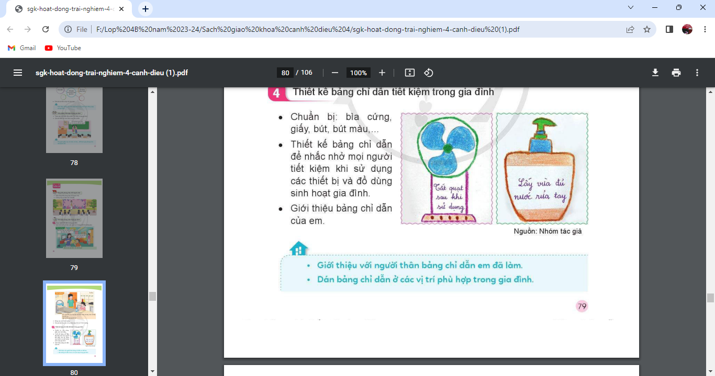  - GV mời một số HS nhận xét về ý tưởng trong tranh.  - GV mời HS lấy đồ dùng đã chuẩn bị  - GV mời HS đọc yêu cầu.  - GV phổ biến nhiệm vụ:  + Bằng các nguyên vật liệu đã chuẩn bị như: bìa cứng, giấy, bút, bút mầu,…các em hãy thiết kế bảng chỉ dẫn để nhắc nhở mọi người tiết kiệm khi sử dụng các thiết bị và đồ dùng sinh hoạt gia đình. GV khuyến khích HS trang trí, sáng tạo bảng chỉ dẫn thật sinh động.  - GV theo dõi, hỗ trợ HS.  - GV tổ chức cho HS trưng bày và giới thiệu bảng chỉ dẫn của mình ở các góc trong lớp học. HS sẽ đi vòng để quan sát bảng chỉ dẫn của các bạn .  - GV mời HS chia sẻ những điều em biết được từ bảng chỉ dẫn của bạn.  - GV nhận xét chung, tuyên dương.  - GV kết luận: Có rất nhiều cách để giúp các thành viên trong gia đình nâng cao ý thức tiết kiệm trong sinh hoạt hàng ngày. Một trong những cách làm đó là thiết kế bảng chỉ dẫn tiết kiệm và dán vào những vị trí phù hợp để nhắc nhở các thành viên biết tiết kiệm khi sử dụng các thiết bị và đồ dùng sinh hoạt gia đình. | - HS quan sát tranh.  - HS nhận xét.  - HS trưng bày đồ dùng lên bàn.  - Học sinh đọc yêu cầu bài  - HS nhận nhiệm vụ  - HS thực hành thiết kế bảng chỉ dẫn  - HS Trưng bày bảng chỉ dẫn của mình.  - HS chia sẻ những bảng chỉ dẫn mà mình ấn tượng.  - Lắng nghe rút kinh nghiệm.  - HS lắng nghe, ghi nhớ.
4. Vận dụng trải nghiệm.
- Mục tiêu:
+ Củng cố những kiến thức đã học trong tiết học để học sinh khắc sâu nội dung.
+ Vận dụng kiến thức đã học vào thực tiễn: giới thiệu với người thân bảng chỉ dẫn tiết kiệm trong gia đình mà em đã làm.
+ Tạo không khí vui vẻ, hào hứng, lưu luyến sau khi học song bài học.
- Cách tiến hành:
- GV nhắc HS giới thiệu với người thân bảng chỉ dẫn tiết kiệm trong gia đình mà em đã làm để mọi thành viên cùng thực hiện.  + Dán bảng chỉ dẫn ở các vị trí phù hợp, thuận tiện trong nhà.  - GV nhắc HS vận dụng vào cuộc sống hàng ngày cùng mọi người trong gia đình thực hiện lối sống tiết kiệm phục vụ cho việc học tập và sinh hoạt hàng ngày, tránh lãng phí.  - Nhận xét sau tiết dạy, dặn HS về nhà tập xây dựng bản kế hoạch tiết kiệm của bản thân. | - HS lắng nghe, thực hiện  - HS ghi nhớ.  - HS lắng nghe, thực hiện
IV. ĐIỀU CHỈNH SAU BÀI DẠY:
..............................................................................................................................
..............................................................................................................................
..............................................................................................................................

